**ESCUELA NORMAL DE EDUCACION PREESCOLAR**

**Licenciatura en educación preescolar.**

**Ciclo escolar 2020-2021**

**Cuarto semestre.**

**Curso:** Modelos pedagógicos.

**Prof.** Narciso Rodríguez Espinosa.

**Alumna:** Blanca Guadalupe Ramírez García

**N.º de la lista:** 15

Texto sustentado.

**Unidad de aprendizaje 2. El modelo y su concreción en el aula: procesos y prácticas de enseñanza aprendizaje.**

**Competencias:**

* Detecta los procesos de aprendizaje de sus alumnos para favorecer su desarrollo cognitivo y socioemocional.
* Aplica el plan y programas de estudio para alcanzar los propósitos educativos y contribuir al pleno desenvolvimiento de las capacidades de sus alumnos.
* Diseña planeaciones aplicando sus conocimientos curriculares, psicopedagógicos, disciplinares, didácticos y tecnológicos para propiciar espacios de aprendizaje incluyentes que respondan a las necesidades de todos los alumnos en el marco del plan y programas de estudio.
* Integra recursos de la investigación educativa para enriquecer su práctica profesional, expresando su interés por el conocimiento, la ciencia y la mejora de la educación.
* Actúa de manera ética ante la diversidad de situaciones que se presentan en la práctica profesional.

Saltillo, Coahuila. 31/Mayo/2021.

Como eh podido observar y analizar en cada jornada de practica a la que eh asistido en el transcurso de mi formación docente me eh dado cuenta del papel fundamental del docente en su trabajo para desarrollar al máximo posible las potencialidades de cada niño y proporcionarle una educación que contribuya a su formación integral. No se trata solo de la trasmisión de conocimientos, sino también de la formación de normas, valores, hábitos de conducta, cualidades y sentimientos morales.

En cuanto a la relación pedagógica entre el docente y el alumno, la educadora debe ir trabajando en aras que le permitan al niño tener una adaptación social satisfactoria. Dicho aspecto implica un tipo diferente de actividad como la asimilación de conocimientos, habilidades y el establecimiento de nuevas relaciones del niño consigo mismo y con los demás.

Se plantea que las aspiraciones a estudiar y a ocupar una posición social en los niños tiene que ver en el deseo de ingresar en la escuela, lo que combina la necesidad cognitiva con la de relación social. “Para incorporarse a la escuela el niño requiere de un determinado nivel de desarrollo de los procesos del pensamiento, de la actitud cognoscitiva; así como del desarrollo de la posición interna de escolar”. Bozhovich (1976)

Por ello también es importante implementar estrategias que sean pertinentes para los alumnos, el llevar estas estrategias de acuerdo a los enfoques establecidos en los programas educativos, permiten formar individuos que sean capaces no de asimilar conocimientos, sino de movilizarlos en la resolución de problemas específicos que se presentan en situaciones concretas donde al mismo tiempo se ponen en juego habilidades, destrezas y actitudes que no se pueden desvincular de la acción dado que forman parte de un mismo conjunto de acciones.

Algunas de las dificultades o complicaciones que enfrentan los docentes son las innovaciones en la escuela en torno a la realidad social del mundo cambiante en el que vivimos y por ello se afirma con contundencia que el conocimiento y, por ende, los modelos educativos, “caducan” constantemente, de ahí la necesidad de una reinvención constante. Si bien es cierto que se puede interpretar que la innovación consiste en "un proceso de destrucción creadora" (UNESCO, 2005: 62) ya que impide tanto recuperar el valor del conocimiento acumulado como armonizar la cultura de la innovación con una visión a largo plazo, o por lo menos a un plazo razonable.

Otro punto del que me eh percatado en mis observaciones y anotaciones es el uso de material concreto, material didáctico en el preescolar ya que les da la posibilidad de manipular, indagar, descubrir, observar, al mismo tiempo que se ejercita la práctica de normas de convivencia y el desarrollo de valores como por ejemplo: la cooperación, solidaridad, respeto, tolerancia, la protección del medioambiente, entre otros.  
Los materiales didácticos elaborados con recursos del medio también proporcionan experiencias que los niños pueden aprovechar para identificar propiedades, clasificar, establecer semejanzas y diferencias, resolver problemas, etc., y al mismo tiempo, sirve para que los docentes se interrelacionen de mejor manera con sus alumnos, siendo entonces la oportunidad para que el proceso de enseñanza-aprendizaje sea más profundo.

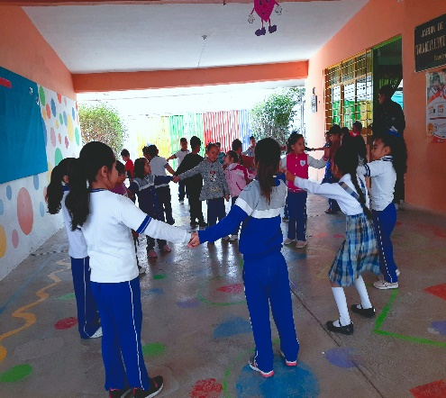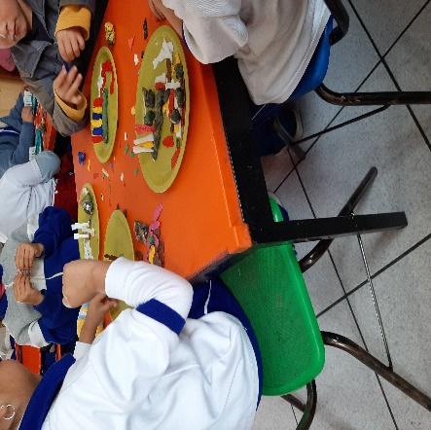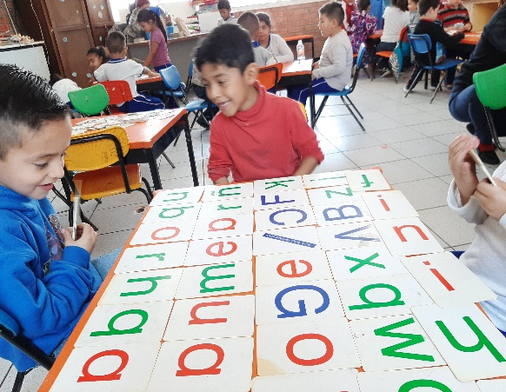Es importante que el profesor seleccione y clasifique los materiales según los fines que se persiguen, así como los ritmos y necesidades de los alumnos. “Debe de presentarse a los alumnos diferentes materiales que puedan utilizar y contribuir al desarrollo en varios ámbitos, como son materiales que favorezcan el desarrollo de la comunicación y el lenguaje, materiales que fomente la educación sensorial, objetos que permita a los alumnos en contacto directo con la naturaleza y la exploración del entorno que lo rodea, etc.” Martínez Sánchez (1993).

**Referencias bibliográficas.**

Bozhovich, L. (1976). *La personalidad y su formación en la edad infantil.* La Habana: Pueblo y Educación.

MARTÍNEZ, A. (1993). *El aula en la educación infantil. Educación infantil personalizada.* Madrid, Ediciones Rialp.

UNESCO (2005). *Hacia las sociedades del conocimiento. Informe mundial.* París. Organización de las Naciones Unidas para la Educación, la Ciencia y la Cultura, en: http://www.flacso.edu.mx/colaboratorio/pdf/colaboratorio_unesco.pdf